PELATIHAN BATIK TULIS UNTUK PENGEMBANGAN BAKAT NARAPIDANA PEREMPUAN DI LAPAS KLAS IIA SUKUN KOTA MALANG

Belinda Dewi Regina
Pendidikan Guru Sekolah Dasar, Fakultas Keguruan dan Ilmu Pendidikan, Universitas Muhammadiyah Malang, Indonesia
belindadewi@umm.ac.id

Abstract
Lapas is a Technical Implementation Unit under the Directorate General of Corrections of the Ministry of Law and Human Rights. The task of prison is to carry out prison inmates. Prison residents are called Penitentiary Guards (WBP). The city of Malang has a women's prison with around 600 inmates. Staying in prison does not prevent WBP women from Class IIA from being creative. WBP poured their creativity through creative workshops provided by Lapas. About 10 skills have been taught to WBP, including knitting, sewing, making purses and caps. In prison, batik has never been introduced. This is due to the limitations of batik material, lack of batik sensitivity, and also the lack of understanding of officers and WBP in making batik. Research Objectives: Appreciate and conduct batik training on women's WBP in Lapas Klas IIA. Research type: qualitative, in the form of field research in Lapas Perempuan. Batik training is carried out with a social approach, starting with field observations. Research subjects were 30 WBP who attended the training. The method used: observation, interview, and documentation. The results of the study, in participating in batik training can develop their talents. This is evident from the batik produced in the form of innovative products such as tablecloths, handkerchiefs, and batik cloth. Another thing that is not less important is through the batik training of WBP being able to control his emotions in a positive direction.

Keywords: Written Batik Training, Talent Development, Prisoners, Women

Abstrak
Lapas merupakan sebuah Unit Pelaksana Teknis di bawah Direktorat Jenderal Pemasyarakatan Kementerian Hukum dan Hak Asasi Manusia. Tugas dari Lapas adalah melaksanakan pemasyarakatan narapidana. Penghuni Lapas dinamakan Warga Binaan Permasyarakatan (WBP). Kota Malang terdapat Lapas perempuan dengan dihuni sekitar 600 an narapidana. Tinggal didalam Lapas tidak menghalangi WBP perempuan Klas IIA berkreasi. WBP menuangkan kreatifitasnya melalui bengkel kreatif yang disediakan pihak Lapas. Sekitar 10 keterampilan telah diajarkan kepada WBP, diantaranya merajut, menjahit, membuat dompet dan peci. Di dalam Lapas belum pernah dikenalkan batik. Hal ini dikarenakan keterbatasan bahan membatik, kurangnya kepekaan membatik, dan juga kurangnya pemahaman petugas serta WBP dalam membatik. Tujuan penelitian: Mengapresiasi dan melakukan pelatihan membatik terhadap WBP perempuan di Lapas Klas IIA. Jenis penelitian: kualitatif, berupa penelitian lapangan di Lapas Perempuan. Pelatihan membatik dilakukan dengan pendekatan sosial, dimulai dari pengamatan dilapangan. Subjek penelitian adalah 30 WBP yang mengikuti pelatihan. Metode yang digunakan: observasi, wawancara, dan dokumentasi. Hasil penelitian, WBP dalam mengikuti pelatihan membatik dapat mengembangkan bakatnya. Ini terbukti dari batik yang dihasilkan berupa produk inovatif seperti taplak meja, sapu tangan, dan kain batik. Hal lain yang tak kalah penting melalui pelatihan membatik WBP mampu mengendalikan emosinya kearah yang positif.

Kata kunci: Pelatihan Batik Tulis, Pengembangan Bakat, Narapidana, Perempuan

PENDAHULUAN
Di era serba modern seperti sekarang ini, pada umumnya manusia lebih mentaati norma yang berlaku di masyarakat, namun ada pula yang tidak bisa menyesuaikan diri serta mentaati norma tersebut. Akibat tidak memperhatikan norma yang telah berlaku, maka tidak sedikit dari manusia yang melakukan tindak kriminal, tindak kekerasan, peyalahgunaan obat-obatan tertentu, serta perilaku penyimpangan sosial yang lain. Hal ini timbul karena adanya suatu faktor yang dapat mendorong manusia melakukan tindakan-tindakan tersebut. Menurut Rajamuddin (2015) mengatakan bahwa terdapat beberapa jenis kejahatan yang dapat meresahkan banyak orang dan sangat menganggu ketertiban umum, diantaranya pemerkosaan, penganiayaan, pencurian, narkoba dan lain sebagainya. Dengan demikian, manusia yang melakukan penyimpangan norma tersebut harus berhadapan dengan penegak hukum Negara serta bisa berujung penjara atau Lapas. Lembaga Pemasyarakatan atau disebut Lapas merupakan tempat untuk melaksanakan pembinaan Narapidana. Hal ini juga dijelaskan dalam Pasal 1 Angka 3 UU Nomor 12 Tahun 1995 Tentang Pemasyarakatan. Sebelum dikenal istilah Lapas di Indonesia, tempat tersebut dinamakan penjara.
Lapas merupakan sebuah Unit Pelaksana Teknis di bawah Direktorat Jenderal Pemasyarakatan Kementerian Hukum dan Hak Asasi Manusia (dahulu Departemen Kehakiman). Penghuni Lapas biasa disebut narapidana (napi) atau Warga Binaan Pemasyarakatan (WBP) serta bisa juga orang yang masih berstatus tahanan. Menurut Situmorang (2018) mengatakan bahwa adapun tentang siapa-siapa sajakah yang harus masuk penjara (dipenjara) atau menjalani hukuman di dalam Lembaga Permasyarakatan dinamai dengan istilah Warga Binaan Kemasyarakatan. Dengan kata lain, Lapas melaksanakan rehabilitasi, reedukasi, resosialisasi dan perlindungan baik terhadap narapidana serta masyarakat di dalam pelaksanaan sistem pemasyarakatan. Dalam hal ini maka pemerintah membuat konsep pelatihan, pembinaan dan juga pemberdayaan di bidang agama maupun keterampilan.
Salah satu program pemberdayaan Narapidana di bidang keterampilan yaitu dalam bentuk pelatihan bagi para Narapidana. Menurut Ali (2018) mengatakan bahwa sebuah sistem pemasyarakatan memiliki tujuan untuk membentuk Warga Binaan Pemasyarakatan supaya menjadi manusia seutuhnya. Jadi secara umum pelatihan tersebut bertujuan untuk mempersiapkan dan juga membina tenaga kerja, baik secara struktural maupun fungsional. Pelatihan tersebut memberikan banyak manfaat untuk para Narapidana berupa bekal kemampuan dan keahlian ataupun keterampilan di dalam bekerja, bermasyarakat serta kepribadian yang berdaya guna. Salah satu hasil dari pembinaan keterampilan yang dapat terbeli oleh masyarakat yaitu membatik. Menurut Iskandar (2016) mengatakan bahwa batik memiliki kekhasan maupun keunikan yang membedakan bangsa indonesia dengan bangsa lain. Membatik merupakan suatu keterampilan yang dapat menjadi sebuah pilihan dalam program pembinaan Narapidana Klas IIA. Industri batik di Kota Malang sekarang ini mengalami perkembangan yang sangat pesat. Banyak sekali industri menengah mulai merintis usaha kerajinan batik, namun masih sedikit sekali tenaga kerja yang terampil di dalam pembuatan batik. Maka dari itu diperlukan pelatihan insentif sehingga mampu menghasilkan tenaga kerja yang terampil pula. Menurut Singgih (2016) mengatakan bahwa permintaan akan batik semakin meningkat dari waktu kewaktu. Hal ini selaras dengan adanya pemberdayaan untuk Narapidana. Narapidana diharapkan mampu menjadi tenaga pembatik yang sangat terampil sehingga dapat diterima oleh industri batik.
Berdasarkan hasil wawancara dengan pihak Lapas bahwa kondisi di dalam Lapas perempuan hanya dilakukan pelatihan seperti merajut, anyam serta membuat sovenir dari plastik bekas snack. Pelatihan seperti membatik sama sekali belum pernah dilakukan. Hal ini dikarenakan peralatan dan fasilitas membatik masih belum lengkap, selain itu kesadaran akan melestarikan budaya dalam bidang membatik masih kurang. Hal ini mengakibatkan terhambatnya pelestarian budaya yang sudah dibangun oleh nenek moyang kita dahulu. Selain hal di atas, kurangnya pemahaman akan proses pembuatan batik tulis yang baik dan benar juga berpengaruh. Program kegiatan membatik di dalam Lapas Klas IIA Sukun Kota Malang merupakan bagian yang tak terpisahkan dari sistem pemasyarakatan yang membina Warga Binaan Pemasyarakatan (WBP) agar menjadi manusia yang aktif dan produktif sebagai tujuan utama dalam upaya menyeluruh yang harus dilakukan oleh lembaga pemasyarakatan pada umumnya. Pembinaan dan pengamanan dengan berbagai keterbatasan sarana dan prasarana, haruslah diupayakan secara kreatif dan inovatif dalam memberikan pelayanan sebagaimana diatur dalam sistem pemasyarakatan dapat terpenuhi dan tercapai. Untuk mewujudtkan hal di atas, maka peneliti mencoba mengadakan suatu pelatihan membatik tulis sampai dengan menghasilkan sebuah produk dasar yang berupa lembaran kain sebagai langkah awal bagi Narapidana dalam hal keterampilan membatik.
Berdasarkan latar belakang di atas maka peneliti melakukan sebuah penelitian tentang Pelatihan Batik Tulis untuk Pengembangan Bakat Narapidana Perempuan di Lapas Klas IIA Sukun Kota Malang. Rumusan masalah dalam penelitian ini yaitu bagaimana proses pelatihan membatik tulis untuk mengembangkan bakat Narapidana Lapas perempuan IIA di Lapas Sukun Kota Malang. Tujuan dari penelitian ini yaitu mendiskripsikan proses pembuatan membatik tulis untuk pengembangan bakat Narapidana Lapas perempuan IIA di Lapas Sukun Kota Malang.
METODE
Jenis metode yang digunakan peneliti dalam penelitian ini adalah metode deskriptif kualitatif dengan menggunakan studi kasus. Hal ini peneliti mengungkapkan secara komprehensif adanya kejadian yang ada di lapangan. Dalam penelitian ini, hal ini dilakukan dengan cara menggambarkan proses pelatihan batik tulis untuk pengembangan bakat Narapidana di Lapas Klas IIA Sukun Kota Malang. Penelitian inidilakukan pada bulan Juni, bertempat di Lapas Perempuan Klas II A Sukun Kota Malang. Penelitian ini terfokus pada pelatihan membatik tulis. Pengambilan data dari penelitian ini yaitu dengan cara wawancara dengan pihak dari Pengurus Lapas. Tahapannya dimulai dengan observasi terlebih dahulu di Lapas perempuan Klas IIA Sukun Kota Malang yaitu dengan mencari tahu kegiatan yang dilakukan para Narapidana di Lapas. Tahapan selanjutnya adalah wawancara yang dilakukan dengan pihak Pengurus Lapas terkait kegiatan pelatihan membatik di Lapas. Selanjutnya yaitu tahapan pelatihan membatik tulis. Pelatihan membatik tulis ini diikuti oleh 60 peserta Narapidana. Setelah tahapan pelatihan yaitu tahapan pengambilan dokumentasi berupa kegiatan pelatihan membatik di Lapas perempuan. Peneliti sebagai instrumen dalam penelitian ini dibantu dengan pedoman wawancara, observasi dan juga dokumentasi di lapangan. Lokasi penelitian ini di Lapas perempuan Klas IIA. Teknik keabsahan data dari penelitian ini yaitu dengan pengamatan dan juga melalui triangulasi sumber, teori dan metode. Analisis data dalam pebelitian ini dilakukan dengan deskriptif kualitatif dengan melalui beberapaa tahapan yaitu reduksi data, penyajian dan juga tahapan penarikan suatu kesimpulan.

HASIL DAN PEMBAHASAN
Pelatihan Batik Tulis Untuk Pengembangan Bakat Narapidana Perempuan Di Lapas Klas IIA Sukun Kota Malang
Keanekaragaman yang ada di dalam budaya Indonesia saat ini sudah mulai luntur sedikit demi sedikit. Hal ini dikarenakan adanya kompetisi dengan budaya asing yang masuk dan semakin tak terbendung. Untuk itu budaya Indonesia seperti membatik harus diajarkan dimanapun dan kapanpun. Salah satu pelestarian budaya membatik dapat dikenalkan di dalam Lapas perempuan. Proses pembuatan batik sendiri melalui beberapa tahapan, baik itu pembentukan pola maupun tahapan mencanting. Batik sendiri memiliki filosofi sendiri, baik dalam proses pembuatannya maupun motif yang telah dihasilkan. Dalam proses pembuatan batik, membutuhkan ketelitian, estetika, kreatifitas, kerjasama maupun kesabaran. Definisi di atas sama halnya yang diungkapkan oleh Muha (Filosofi Batik Secara Umum), bahwa dalam suatu proses pembuatan batik tulis itu melambangkan suatu kesabaran dalam diri si pembuat. Setiap motif yang dihasilkan dibuat dengan sangat teliti dan juga melalui proses yang cukup panjang. Kresempurnaan dalam desain yang dibuat melambangkan suatu ketenangan dalam diri si pembuat. Hal inilah yang mampu menggugah semangat kita sebagai generasi muda penerus bangsa. Paling utamanya kita harus benar-benar mengerti bagaimana perjuangan nenek moyang kita dalam memperjuangkan budaya. Batik tidak bisa dikatakan budaya apabila penerusnya tidak dapat melakukan kebiasaan melestarikan budayanya. Hal inilah yang menjadi penyebab kelunturan budaya dalam bangsa kita. Dengan pelatihan membatik diharapkan dapat menjadikan Narapidana lebih mengenal batik dan mengembangkan bakat yang dimilikinya.
Narapidana memiliki suatu harkat dan martabat layaknya masyarakat pada umumnya yang perlu adanya suatu perhatian khusus. Hal ini merupakan suatu wujud kepedulian kita kepada sesama dalam mengangkat derajat Narapidana. Adapun wujud kepedulian yaitu diadakannya pelatihan batik tulis untuk Narapidana dengan lokasi di Lapas perempuan Klas IIA Sukun Kota Malang. Pelatihan tersebut diikuti oleh 60 peserta Narapidana 80% kasus narkoba. Pelatihan membatik berjalan dengan lancar, dengan tahapan pelaksanaan yaitu dapat dideskripsikan sebagai berikut : Tahapan yang pertama adalah pemberian materi kepada Narapidana terkait sejarah batik kemudian menjelaskan tentang alat dan bahan yang dibutuhkan dalam membatik.
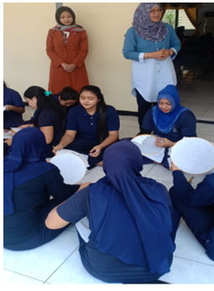

Gambar 3.1 Pemberian materi tentang membatik tulis
(Sumber : Doc pribadi, 2019)
Setelah pemaparan materi, para peserta Narapidana menggambar motif batik sesuai dengan kemauan mereka. Selanjutnya hasil menggambar yang ada pada kain di canting, mencanting ini merupakan tahapan pemberian malam supaya warna tidak masuk ke dalam pori-pori kain, bagian kain yang terkena malam akan aman dari resapan pewana.
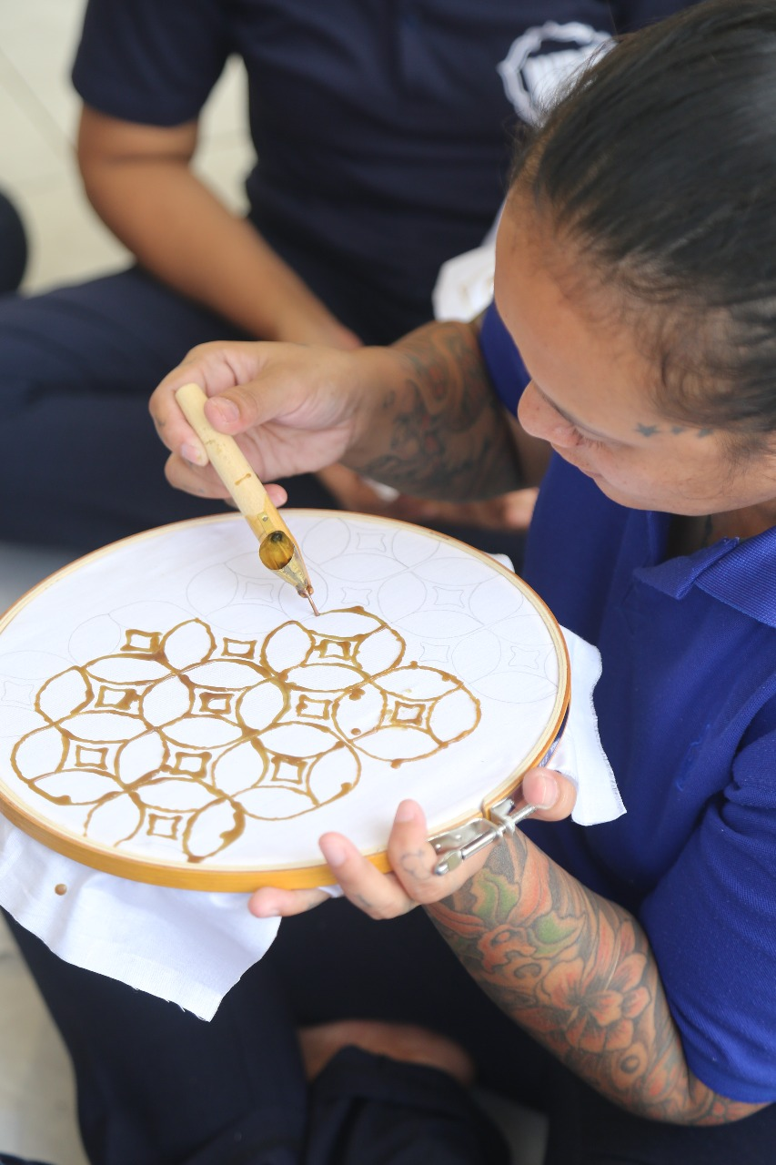

Gambar 3.2 Pemberian malam oleh para Narapidana
(Sumber : Doc pribadi, 2019)

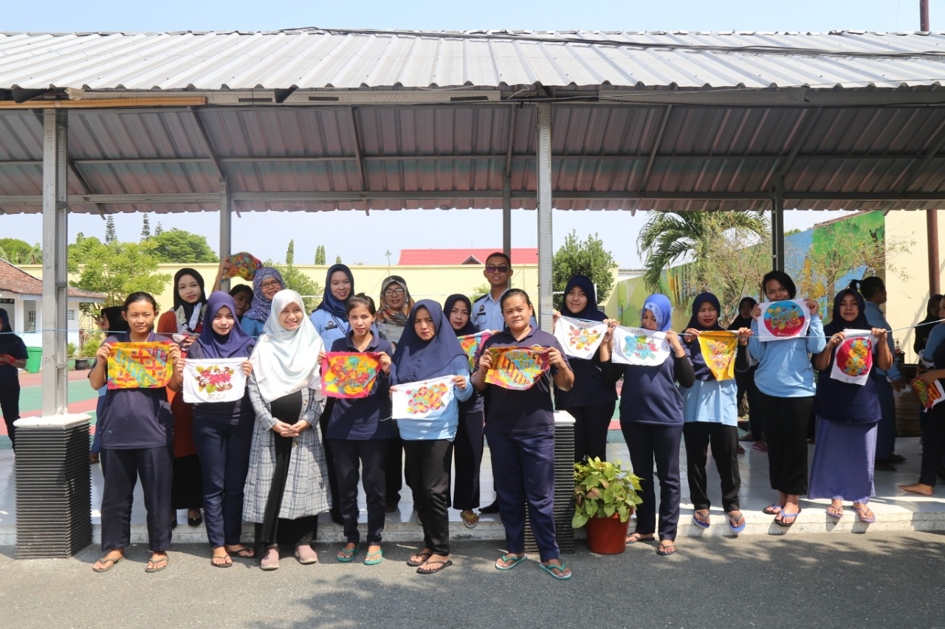
Tahapan selanjutnya adalah pemberian pewarna setelah pemberian malam. Warna batik yang digunakan berjenis pewarna Remasol. Pewarna reamsol ini cara penggunaannya hanya dicampuri dengan air mineral kemudian dioleskan menggunakan kuas. Setelah tahapan pewarna yaitu tahapan pemberian waterglas. Waterglas berfungsi sebagai pengikat warna supaya tidak mudah pudar ataupun luntur. Untuk menghilangkan malam, perlu adanya proses pelorotan, proses pencucian dan juga melalui proses penjemuran. Pembuatan batik ini dilakukan secara individu, jadi setiap peserta Narapidana diberikan kain satu persatu dan nantinya mereka berkreasi sendiri-sendiri.

Gambar 3.3 Poto bersama para Narapidana setelah selesai membuat batik
(Sumber : Doc pribadi, 2019)

Kegiatan pelatihan membatik memberikan banyak kebermanfaatan untuk para Narapidana. Produk yang telah dihasilkan dalam pelatihan batik dari para Narapidana berupa sapu tangan, kain batik, lukisan dinding, taplak meja dan juga slayer.
Adapun peluang komersil dari pelatihan batik tulis adalah sebagai berikut :
- Karya batik yang dihasilkan mempunyai harga jual.
- Kegiatan membatik dapat menjadi suatu kegiatan yang berkelanjutan sebagai bentuk ladang pendapatan bagi Narapidana yang sudah keluar dari masa tahanannya.
- Kegiatan membatik dapat menjadi UKM yang ada di Kota Malang bahkan dapat menyebar ke Mancanegara.
- Karya batik dapat meningkatkan devisa dikarenakan ekspor karya batik yang dihasilkan Narapidana.
Adapun manfaat dari pelatihan batik tulis yaitu sebagai berikut :
- Bakat Narapidana dapat terslaurkan dengan baik.
- Menjadi suatu kesibukan baru untuk Narapidana yang sifatnya positif.
- Emosi dari Narapidana mulai terkendali.
- Dapat melatih suatu kerjasama yang terjadi antar teman.

KESIMPULAN
Pelaksaanan Pelatihan Batik Tulis untuk Pengembangan Bakat Narapidana Perempuan di Lapas Klas IIA Sukun Kota Malang telah dilaksanakan. Kegiatan pelatihan membatik tulis ini meliputi proses pemaparan materi, praktek pembuatan batik serta pemaparan produk yang telah dihasilkan para Narapidana berupa sapu tangan, kain batik, lukisan dinding, taplak meja dan juga slayer. Narapidana yang mengikuti pelatihan membatiksejumlah 60 orang Narapidana. Pelatihan membatik tulis ini bertujuan untuk mengapresiasi batik kepada para narapidana sebagai bentuk pengabdian masyarakat. Dalam pelatihan membatik ini, alternatif pendidikan non formal sangat cocok untuk dikembangkan pada Narapidana karena batik dapat digunakan dalam mengendalikan emosi yaitu pada saat proses pembuatan batik. Selain itu dapat mengembangkan bakat para Narapidana, hal ini dibuktikan dengan semangatnya para peserta dalam pelatihan membatik yang mana awalnya kurang berminat dalam membatik menjadikan Narapidana sangat antusias.

REFERENSI
Situmorang, Victoria H. 2018. Lembaga Permasyarakatan Sebagai Bagian Dari Penegakan Hukum. Jurnal Ilmiah Kebijakan Hukum. Vol 13. No 1. Hal 86.

Ali, Equatora Muhammad. Efektivitas Pembinaan Kemandirian Narapidana di Lembaga Permasyarakatan Wirogunan Yogjakarta. Jurnal Ilmu Kesejahteraan Sosial. Vol 7. No. 1. Hal 21

Iskandar. (2016). Batik Sebagai Identitas Kultural Bangsa Indonesia Di Era Globalisasi. Jurnal GEMA.

Rajamuddin. (2015). Tinjauan Kriminologi Terhadap Timbulnya Kejahatan Yang Di Akibatkan Oleh Pengaruh Minuman Keras Di Kota Makassar. Jurnal Al-Risalah. Vol 15. No 2. Hal 263.

Singgih, Adhi Prasetyo. (2016). Karakteristik Motif Batik Kendal Interpretasi dari Wilayah dan Letak Geografis. Jurnal Imajinasi. Vol X. No 1. Hal 53.

Undang – Undang Nomor 12 Tahun 1995 tentang Pemasyarakatan.

